PONEDELJEK, 20. 4. 2020
- Na bel papir (lahko je z ene strani že uporabljen) nariši 6 skladnih kvadratov s stranico 5 cm. Vsakega izreži.
Izrezane kvadrate razporedi na mizi tako, da boš lahko sestavil škatlico, ko jih boš med seboj zlepil s selotejpom ( glej spodnjo sliko).

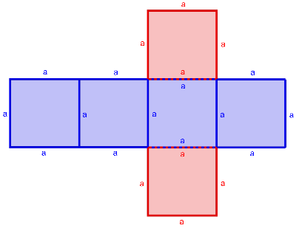
Slika 1: Primer postavitve kvadratov
Razmisli, če je ta postavitev kvadratov edina možnost.
Koliko različnih možnosti postavitve kvadratov si našel?

- V zvezku pusti prostor za naslov, ki ga boš zapisal kasneje.
Vanj nariši vse možne razporeditve kvadratov iz katerih lahko z lepljenjem sestaviš škatlico. Kvadrati v zvezku naj ima stranico dolgo 1 cm.

Zapiši v zvezek: Taki razporeditvi kvadratov iz katerih lahko sestaviš škatlico, ki ji rečemo KOCKA, pravimo MREŽA KOCKE.
Sedaj pa lahko zapiši še naslov : MREŽA KOCKE.
Izračunaj kolikšna je vsota ploščin vseh 6 izrezanih kvadratov.
Zapiši v zvezek: Vsoti ploščin vseh 6 kvadratov pravimo POVRŠINA KOCKE
Kako bi sestavil formulo za izračun katerekoli kocke? Razmisli in zapiši.

Domača naloga U st.154 / 12., 16. (brez risanja), 17.b

SREDA, 22. 4. 2020
Danes bomo izvedli za vse šestošolce preverjanje preko kviza SOCRATIVE.
Preverjali bomo obseg in ploščino pravokotnika in kavdrata ter pretvarjanje količin.
Kviz bo odprt od 12. 00 do 13. 00.
Navodila: V Google vpiši Socrative/Student/
Ko te vpraša po geslu vpiši PETEH2843. Nato zapiši svoje ime in oddelek. Če ima v razredu še kdo isto ime kot ti, zapiši namesto imena svoj priimek.

ČETRTEK, 23. 4. 2020
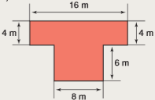
Skico preriši v zvezek.
Izračunaj obseg in ploščino lika.
Namig: Koliko stranic ima lik?
Če imaš pri ploščini težave, si preberi v učbeniku na st.152 rešeni primer 2. naloga

PETEK, 24. 4. 2020

Na bel papir (lahko je z ene strani že uporabljen) nariši 2 pravokotnika z dolžino 6 cm in širino 3 cm, 2 pravokotnika z dolžino 4 cm in širino 3 cm in 2 pravokotnika z dolžino 6 cm in širino 4 cm. Pare skladnih pravokotnikov pobarvaj z enako barvo.
Izrezane pravokotnike razporedi tako, da boš dobil MREŽO KVADRA.
Domača naloga U st.154 / 14

